УДК 72.051.8:711.73]:656.14 Топорков В.Г., кандидат архітектури, доцент
Національний університет «Полтавська політехніка імені Юрія Кондратюка»
ORCID: 0000-0002-7408-2403, arch.tvg@gmail.com
Toporkov V.G., associate professor
The chair of architecture of building and town-planning
National university "Poltava Politechnika n.a. Yurij Kondratyuk"
ORCID: 0000-0002-7408-2403, arch.tvg@gmail.com

СТАЦІОНАРНІ ОГОРОДЖЕННЯ, ЯК ЗАСІБ ОРГАНІЗАЦІЇ БЕЗПЕЧНОГО РУХУ ПІШОХОДІВ В МІСЬКОМУ СЕРЕДОВИЩІ

STATIONARY FENCING AS A MEANS OF ORGANIZING THE SAFE MOVEMENT OF PEDESTRIANS IN AN URBAN ENVIRONMENT

Розглянуто проблеми та перспективи використання стаціонарних огороджень в умовах ускладнення пішохідного та транспортного руху, розвитку нових типів засобів індивідуальної мобільності (електросамокатів, електровелосипедів, сігвеїв, моноколіс та інших). В цих умовах важливим стає подальший захист місць концентрації пішоходів та шляхів їх руху. Для ефективного забезпечення безпеки пішоходів та зон їх перебування використовують стаціонарні огородження різної форми та розміру. Однак, різноманіття учасників руху породжує різні вимоги до стаціонарних огороджень, які повинні бути враховані при їх проектуванні та розміщенні в міському середовищі. Необхідність безпечного використання стаціонарних огороджень робить актуальним удосконалення нормативної бази та їх конструктивних рішень.
Ключові слова: стаціонарні огородження, пішохідні зони та шляхи, засоби індивідуальної мобільності (елетросамокати, сігвеї, моноколеса).

The problems and prospects of using stationary fences in conditions of complication of pedestrian and transport traffic, development of new types of means of individual mobility (electric scooter, electric bicycles, segways, monocycles and others) are considered. Under these conditions, further protection of places of concentration of pedestrians and their ways of movement becomes important. To effectively ensure the safety of pedestrians and their zones of residence, stationary fences of various shapes and sizes are used. However, the diversity of the movement participants generates different requirements for stationary fences, which must be taken into account when designing them and placing them in an urban environment. The need for safe use of stationary fences makes it relevant to improve the regulatory framework and their constructive solutions.
Keywords: stationary fences, pedestrian zones and paths, means of individual mobility (electrosamokates, segways, monowheel).

Зростання інтенсивності вуличного руху, пов’язаного із збільшенням його учасників, вимагає підвищення уваги до його безпеки. Найбільшої турботи потребують пішоходи, як сама вразлива складова всієї системи транспортно-пішохідного руху. Створення в містах виключно пішохідних вулиць та зон значно поліпшує ситуацію, однак більшість міських вулиць залишається транспортно-пішохідними і будуть залишатися такими і в майбутньому. З метою збільшення безпеки на таких вулицях використовують різні планувальні та інженерно-технічні засоби і споруди. Одними з таких засобів є пішохідні та стаціонарні огородження (рис.1а – б).

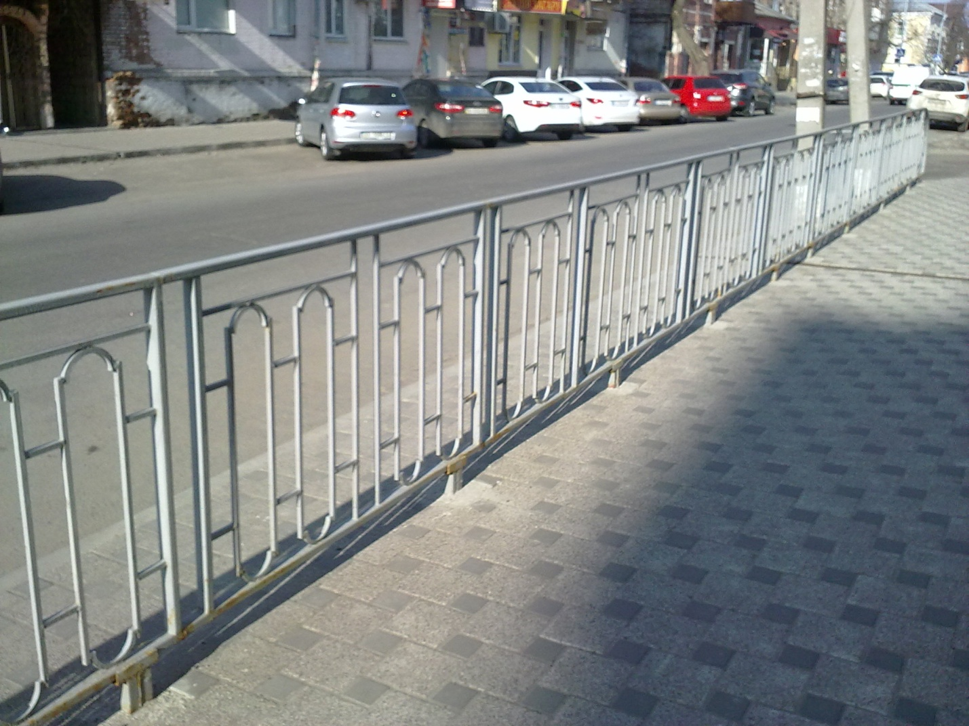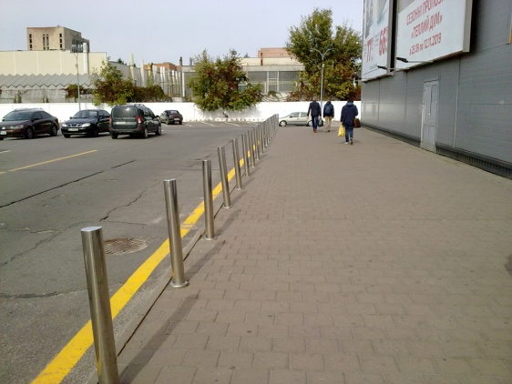
а б
Рис. 1. Розташування пішохідних та стаціонарних огороджень в зонах паралельного руху пішоходів та транспорту: а – пішохідне огородження, м. Полтава;
б – стаціонарне огородження у вигляді стовпчиків, м. Полтава

При загальній ідентичності функцій, її реалізація у цих типів огороджень суттєво відрізняється. Пішохідні огородження майже повністю забезпечують розділення потоків людей і транспортних засобів, а це робить рух людей безпечним в пішохідній зоні. Однак, переміщення людей із однієї зони в іншу (із зони транспорту в пішохідну і навпаки) при використанні таких огороджень неможливе. В центральних частинах міст, де концентруються заклади громадського обслуговування, харчування, торгівлі та культури, сходяться потоки транспорту і людей, неможливість переходу із зони в зону знижує комфорт перебування в міському середовищі, ускладнює його експлуатацію. З цієї причини, там де перехід із однієї зони руху в іншу потрібен з функціональної точки зору (посадка та висадка з індивідуального транспорту і таксі), від пішохідних огороджень відмовляються, переходячи до використання стаціонарних огороджень по типу стовпчиків.
Стаціонарні огородження у вигляді стовпчиків стали дуже поширеними у світі, що обумовлено зручністю проходу поміжних них у разі потреби перетину границі між зонами руху транспорту і пішоходів. І це при тому, що безпека для пішоходів значно нижча ніж у випадку із пішохідними огородженнями. Особливо це стосується таких категорій пішоходів, як діти.
Окрім зниження рівня безпеки для пішоходів, стаціонарні огородження у вигляді стовпчиків мають і інші недоліки. Один з них, це необхідність правильно визначати фізичні параметри стовпчиків і відстань між ними у разі їх розташування впоперек напряму руху пішоходів. Як показує міжнародний досвід, це питання не завжди вирішується правильно. Така проблема постає, наприклад, на пішохідних переходах, де намагаються завадити транспортним засобам потрапляти на тротуар в цих місцях (рис. 2 а – б).
Можна бачити, що підходи до визначення фізичних параметрів елементів стаціонарного огородження (форми та розмірів стовпчиків, відстані між ними) у різних країнах суттєво відрізняються. З точки зору ергономіки, зрозуміло, що важливими параметрами стовпчиків є їх діаметр, висота та форма верхівки. У разі зіткнення людини із стовпчиком, а такого виключати не можна, характер травмування буде різним в залежності від вище вказаних параметрів. Врахування фактору безпеки призводить до пошуку прийнятних рішень фізичних характеристик та зовнішнього вигляду стовпчиків.

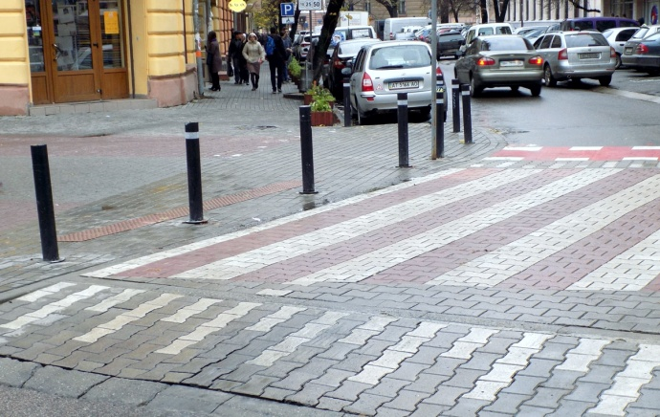
а б
Рис. 2. Стаціонарні огородження у вигляді стовпчиків розташовані впоперек пішохідного переходу: а – м. Івано-Франківськ; б – м. Сінгапур
Не другорядним є і питання дизайну стовпчиків. Особливо це стосується випадків, коли стаціонарні огородження встановлюються у історичному середовищі з характерними рисами архітектури оточуючих будівель. Візуальне поєднання із середовищем шукають через вибір матеріалу та форми стовпчиків. Серед масивних будівель з фасадами в історичних стилях пропонуються розташовувати і відповідні стовпчики – з каменю (рис. 3 а). Широке використання стаціонарних огорож із стовпчиків призводить до суттєвої зміни зовнішнього вигляду архітектурного простору вулиць та площ. Десятки стовпчиків, що сторчать вздовж тротуарів та інших пішохідних зон нерідко візуально захаращують архітектурне середовище, заважать бачити інші елементи благоустрою (мощення, квітники) (рис. 3 б).

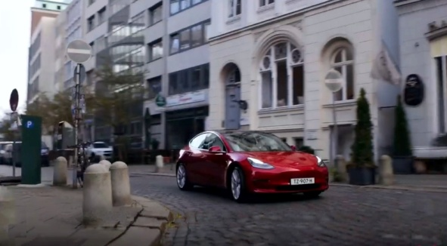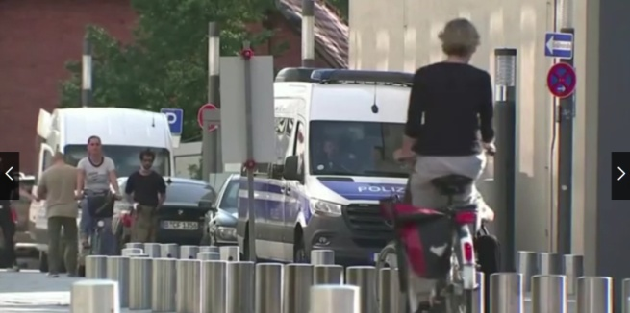
а б
Рис. 3. Кам’яні стовпчики стаціонарної огорожі в історичному середовищі: а кам’яні стовпчики на перехресті вулиць у Монако: б – вулиця зі значною кількістю стовпчиків, Німетчина
Певні проблеми використання стаціонарних огороджень із стовпчиків вже проглядаються у зв’язку із швидким зростанням кількості електричних засобів індивідуальної мобільності (електросамокатів, сігвеїв, моноколіс), Це пов’язано з тим, що швидкість руху на таких засобах набагато перевищує можливості людини і досягає десятків кілометрів на годину. Особливо небезпечна ситуація складається в населених пунктах тих країн де дозволено на таких засобах рухатись по пішохідних тротуарах. Вже зараз, цю проблему намагаються вирішити обмеженням швидкості руху на електричних самокатах, однак проблема ширша і зачіпає безпеку різних учасників руху в міському середовищі. Вирішення цієї проблеми ще попереду.
Висновок: вибір огороджень для пішохідних зон повинен відбуватися із урахуванням переваг та недоліків основних їх видів, що дозволить вирішувати функціональні питання не погіршуючи естетику міського середовища.

Література:
1. [Електронний ресурс]. – Режим доступу: https://www.fsindustries.com
2. [Електронний ресурс]. – Режим доступу: https://stainlessandalloy.com

